Муниципальное бюджетное дошкольное образовательное учреждение
«Центр развития ребенка - детский сад №3»

Конспект
непосредственно-образовательной деятельности по художественно-эстетическому развитию в старшей группе с использованием нетрадиционных техник рисования и здоровьесберегающих технологий «Вместе весело шагать»

Подготовила
воспитатель
Смирнова Александра Львовна

ст. Тбилисская
2021год
«Вместе весело шагать»
(старшая группа).

Цель НОД:
- Познакомить детей с понятием «гелий».
- Закрепить знания детей о форме, цвете, умение сравнивать предметы по нескольким признакам.
- Учить детей делать умозаключения (вывод).
- Закрепить умения детей рисовать части лица на объемном предмете.
- Воспитывать доброжелательное отношение к окружающим.
- Доставить детям радость.
Материалы: 8-10 воздушных гелиевые шаров, на концах лент закреплены грузики, шары надутые воздухом разной формы, цвета, размера. Шкатулка с маркерами; на тарелочках заранее изготовленные из цветной бумаги «чубчики», «бабочки» с обратной стороны изделий двойной скотч, для прикрепления к шарику; аудиозапись веселой, задорной мелодией. Для воспитателя костюм скомороха.
Ход НОД: В группу входит воспитатель в образе скомороха, в руках держит охапку разных воздушных шаров. – Здорово, ребятишки! Девчонки и мальчишки! Я, скоморох Еремей, со мной вам будет веселей! А, давайте, познакомимся? (дети поочередно называют свое имя, скоморох пожимает руку ребенка). Очень приятно! Ой, а что это у меня в руках? (Скоморох обращает внимание детей на воздушные шары)
- Ответы детей.
- Ну, конечно! Это же воздушные шарики! А чем же они отличаются друг от друга? (цвет, форма, размер)
- Ответы детей.
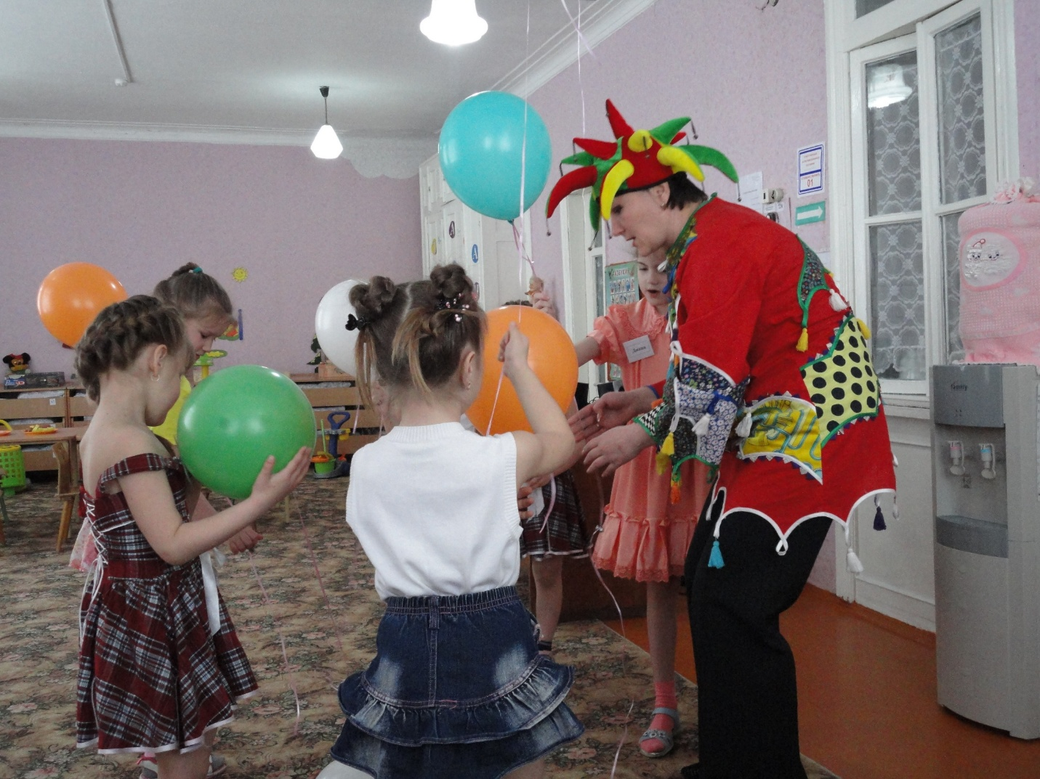

- А, вы знаете, ребята, я еще и фокусник. Хотите покажу? Все вместе говорим волшебные слова, помогайте мне пожалуйста! Крибле - крабле – бумс! (2 раза). (Скоморох разжимает руку, 3 гелиевых шара взлетают к потолку, 2-3 падают на пол, 8-10 гелиевых шара остаются на уровне роста ребенка, держась за грузики)
- Ой- ой- ой что это? Что произошло, почему? Ничего я не пойму!
- Ответы детей.
- Шары, которые взлетают вверх, наполнены газом «гелий», он легче чем воздух поэтому шары поднялись к самому потолку, а те, которые покатились по полу надуты просто воздухом, они не могут взлететь, а почему же не летят эти шары?
- Ответы детей.
- Ребята, какие вы все молодцы, какие внимательные! Ой, я совсем забыл, у меня для вас есть еще один сюрприз! (достает шкатулку). А хотите узнать, что в ней? Сейчас увидите (раскрывает шкатулку, в ней маркеры). А для чего нужны маркеры?
- Ответы детей.
- А на чем можно рисовать маркерами?
- Ответы детей.
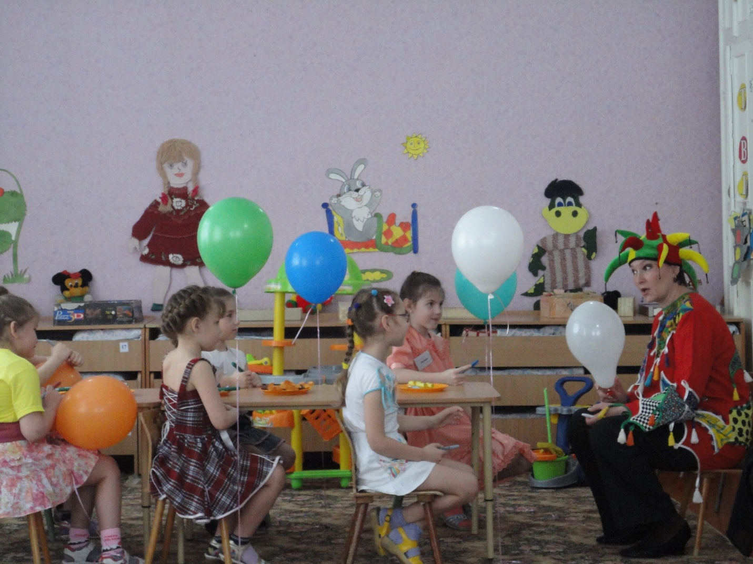

- Конечно, рисовать можно на чем угодно и даже на воздушных шарах! А давайте пофантазируем. Я предлагаю вам выбрать любой шар и с помощью маркеров и цветной бумаги смастерить себе друга. (дети садятся к столам боком, шар располагают перед собой, кладут на колени, придерживая левой рукой). – А, теперь маркерами рисуем забавную мордашку и «оживляем» шарик. Глаза, нос, рот, уши, и лицо готово! Прикрепляем в верхнюю часть шара «чубчик», в нижнюю часть – «бантик». Смотрите, у нас получился веселый человечек! А, сейчас я предлагаю поиграть с нашими новыми друзьями, согласны?
- Да!
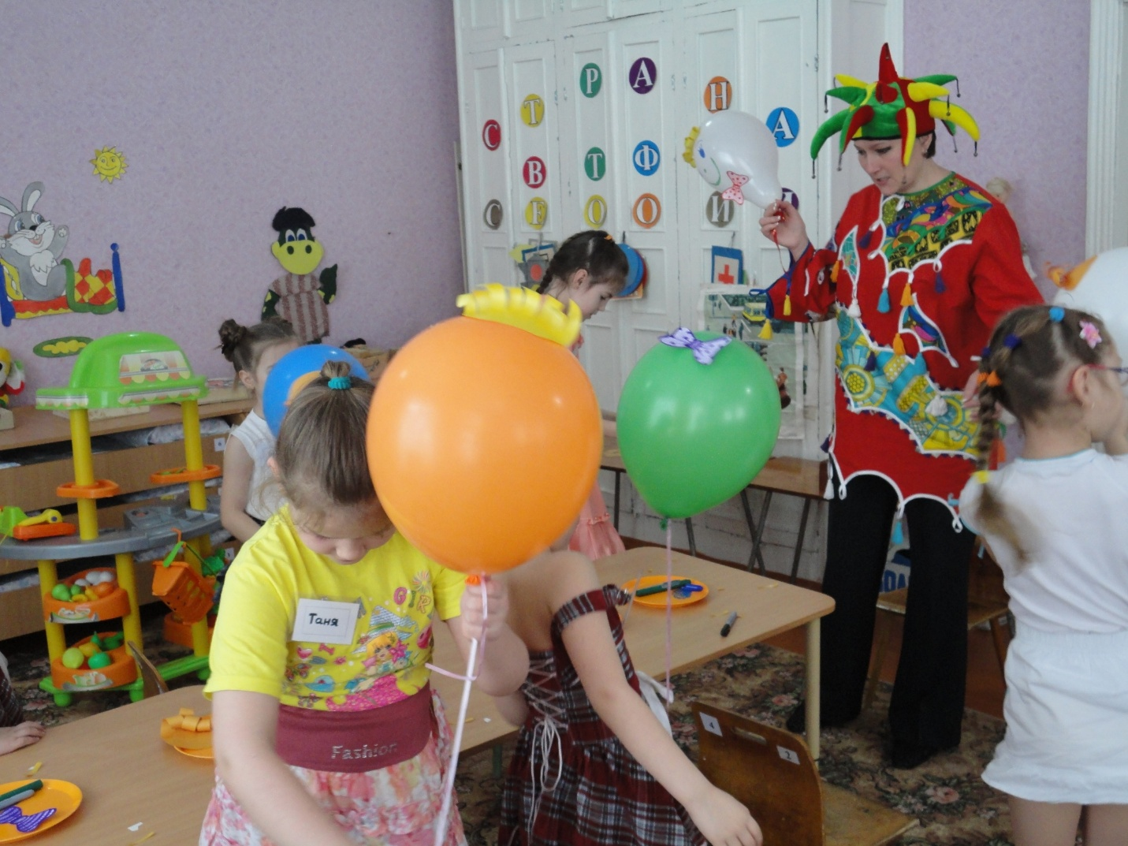

Игра «Раз, два, три, к другу беги! Звучит веселая музыка, дети вместе с скоморохом выполняют разнообразные движения под музыку, тем временем помощник воспитателя меняет местами шары, по окончании музыки дети подбегают к своему шару. Игра повторяется.

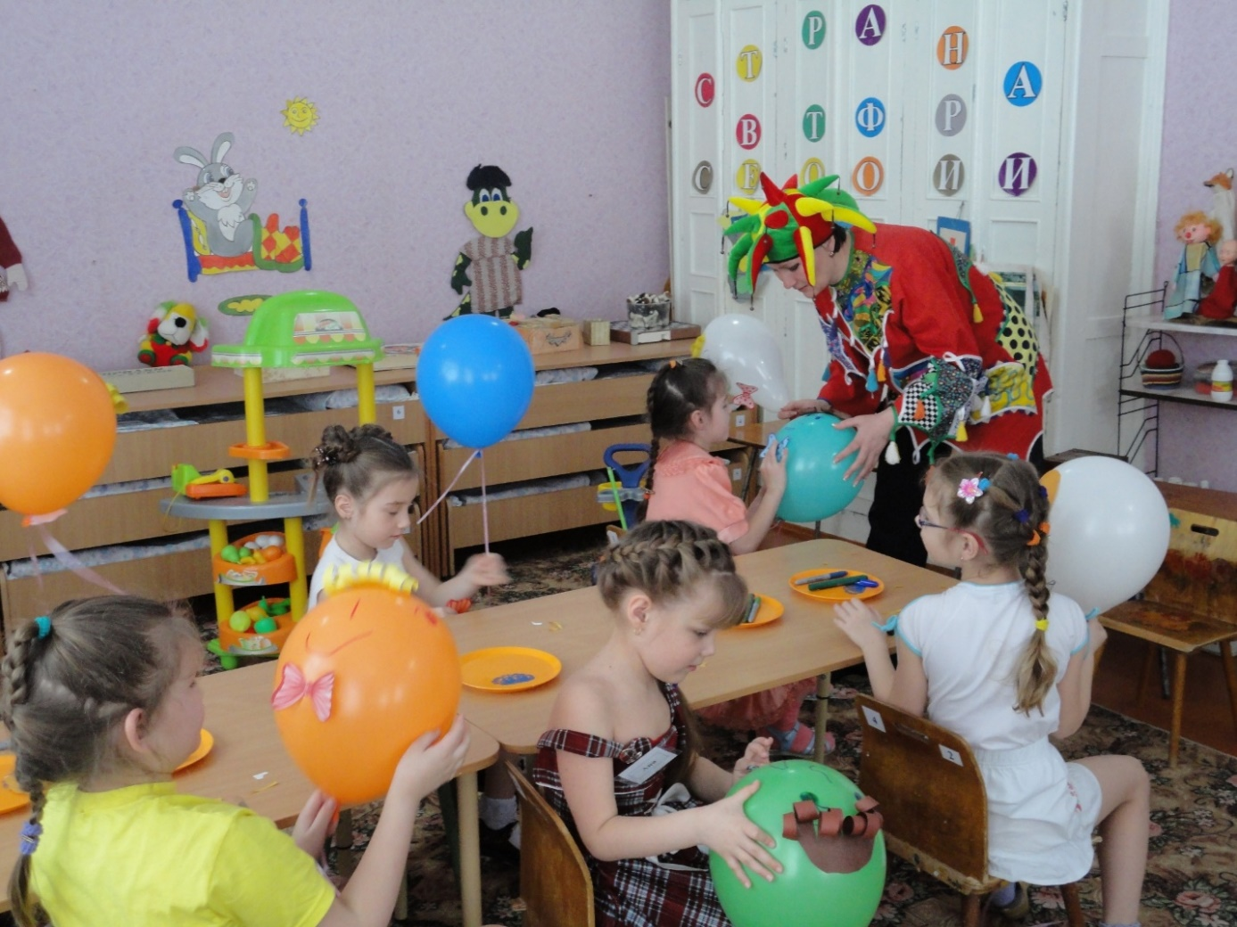
- Ребята, как здорово с вами играть, мне так нравится! Ой, но у меня тоже есть самый лучший друг, его зовут Фома и он, наверное, совсем загрустил без меня, побегу и посмотрю! А в следующий раз, ребята, мы придём к вам в гости вместе с моим другом.

До новых встреч!!

